北京地暖公司：红塔设计方案之辐热冷暖系统
设计说明及优点：
通过地面盘管供热，供冷及空气处理，实际辐射调节技术，控制室内温度及湿度。
是目前公认的最理想的空间技术。
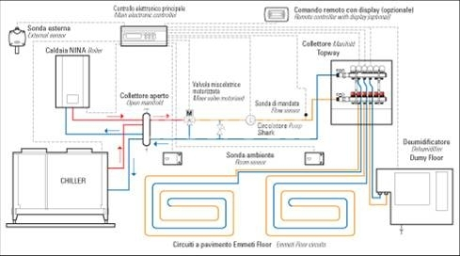
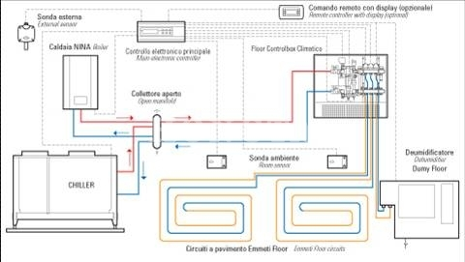
太阳能与燃气炉优化供暖方案
设计说明及优点：
通过换热水箱把太阳能与燃气炉结合在一起，保证建筑物供暖及生活热水需求；
通过太阳能优化控制中心，最大限度的利用太阳能源；
不定时自动户动燃气炉，保证整个建筑的采暖，热水的综合利用。
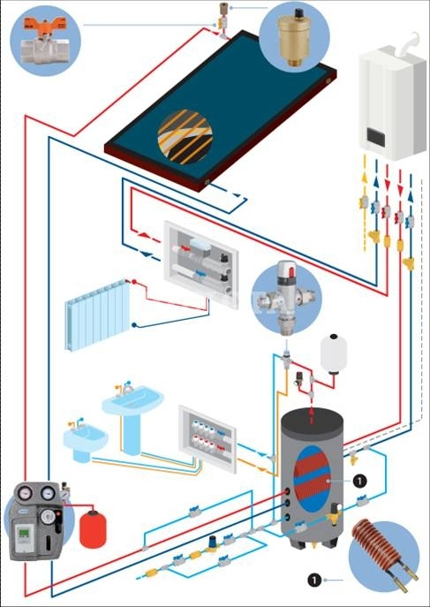
综合能源箱
设计说明及优点：
利用能源分配及计量手段，合理分配每户的热源，保证每个功能区的生活热水及采暖。
需求并做到准确计量，能够节约系统初期投资。

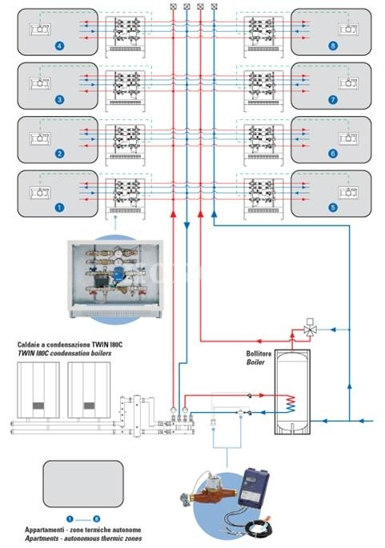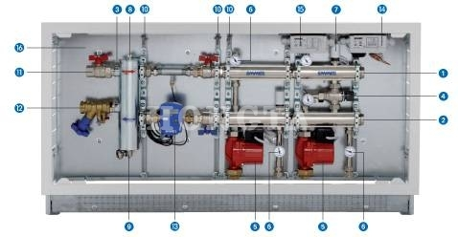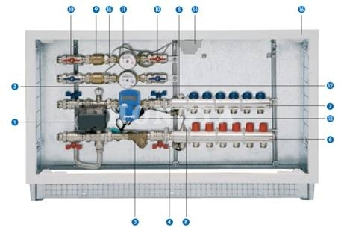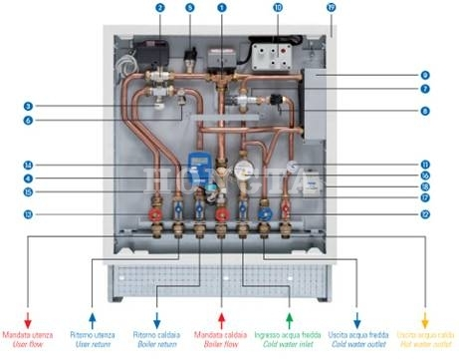
冷凝炉采暖热水方式
设计说明及优点：
采用冷凝炉解决建筑物的采暖与生活热水。
适用于有燃气热源的分户独立采暖形式，较常规燃气炉节约20%的能源。
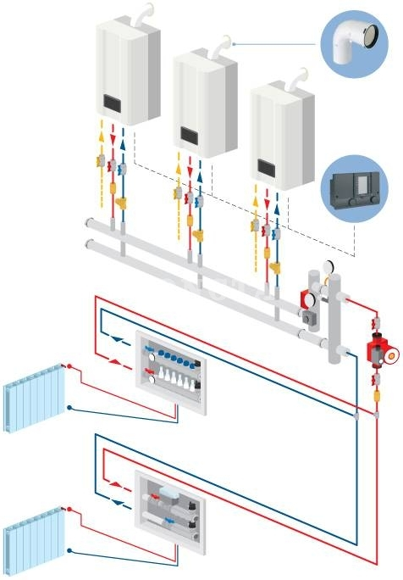
www.bjht.com.cn

